**Дніпровський національний університет**

**імені ОЛеся Гончара**

**Факультет прикладної математики**

**Кафедра математичного забезпечення ЕОМ**

**Лабораторна робота №1**

з дисципліни “Бази даних”

на тему: «Робота з базами даних у СУБД MySQL»

Студента 2 курсу групи ПЗ-17-2

Спеціальності 121 Інженерія програмного забезпечення

Виконав:

Кущ Д.А.

Перевірив:

Мащенко Л.В.

м. Дніпро

2019 р.

Оглавление

1. Постановка задачи 3

2. Описание хода решения задачи 3

2.1. Построение таблиц, структура таблиц 3

3. Описание интерфейса 5

4. Вывод 11

# **Постановка задачи**

Разработать базу данных, средствами СУБД MySQL, которая обеспечивала бы ввод, просмотр, редактирование и выполнение всех запросов пользователя, предусмотренных индивидуальным заданием, для нескольких связанных таблиц.

# **Описание хода решения задачи**

## *Построение таблиц, структура таблиц*

База данных и таблицы были построены с помощью PhpMyAdmin, работа выполнена с помощью локального веб-сервера DENWER

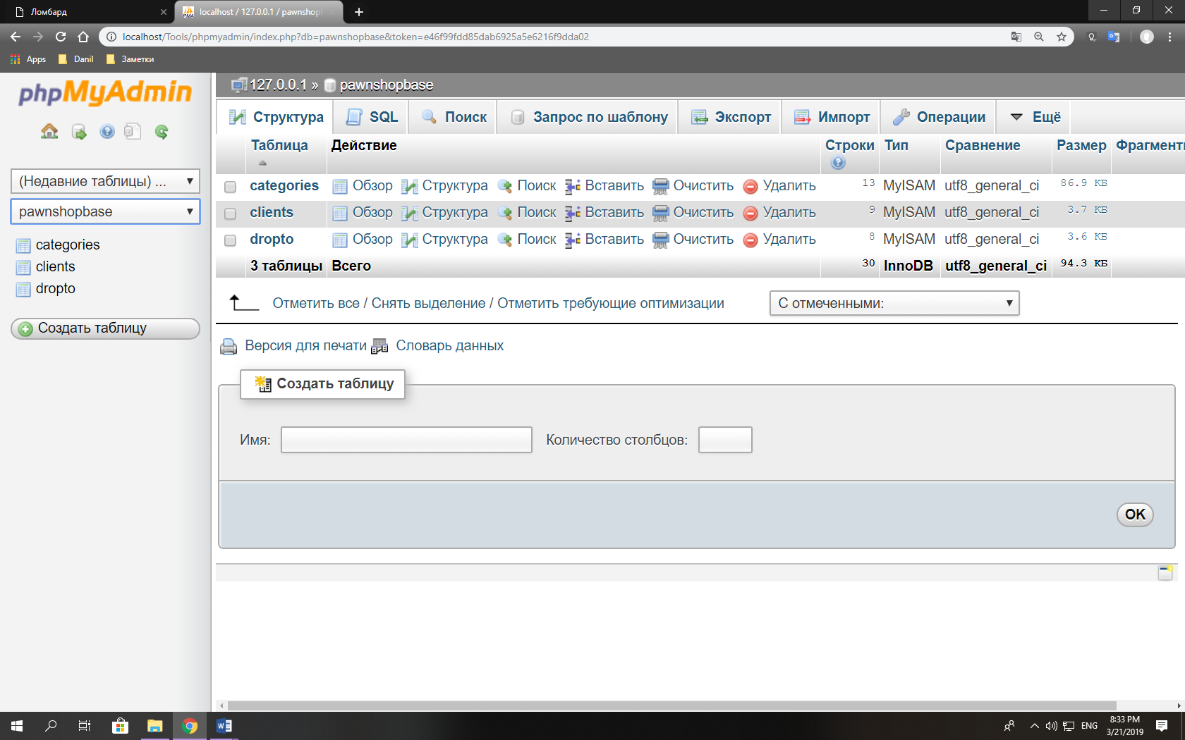

Рисунок 1. Структура БД

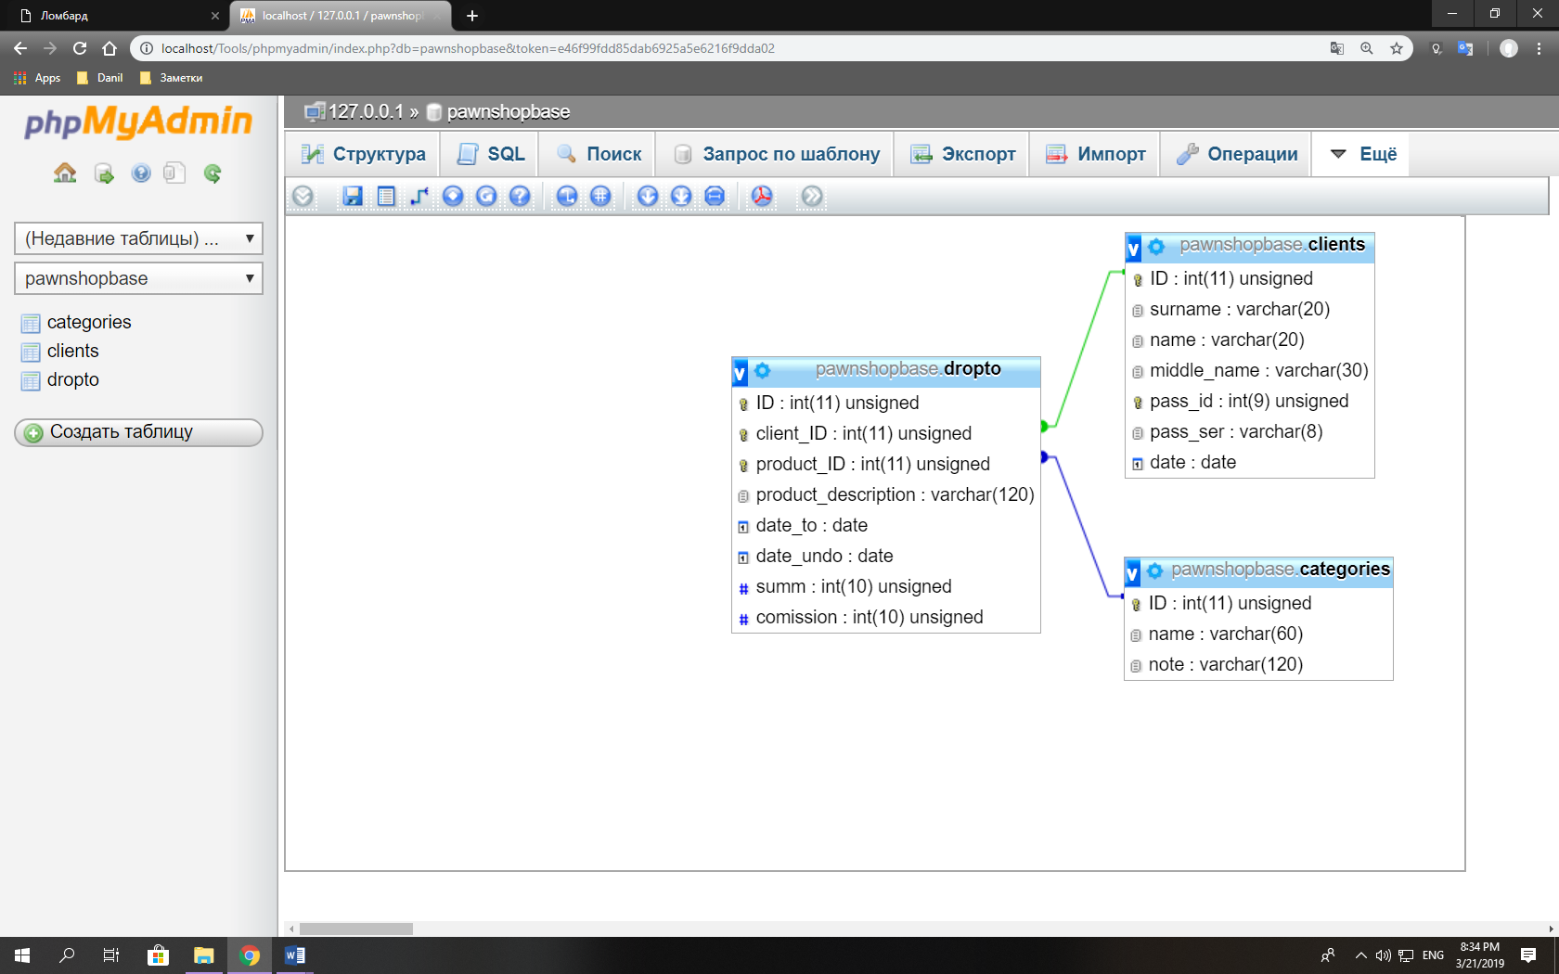

Рисунок 2. Структура связей БД в дизайнере

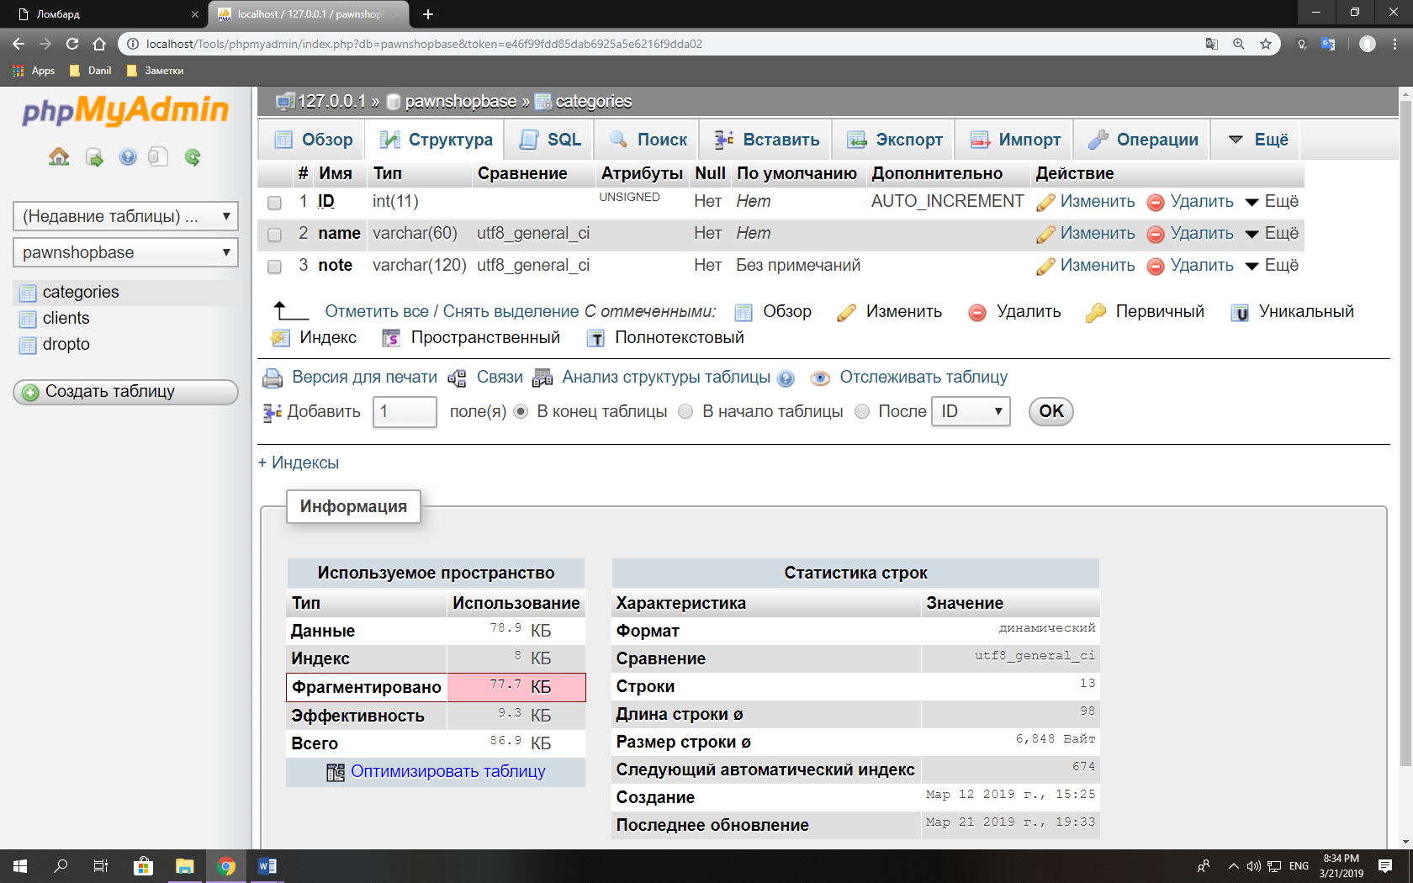

Рисунок 3. Структура таблицы категорий товаров

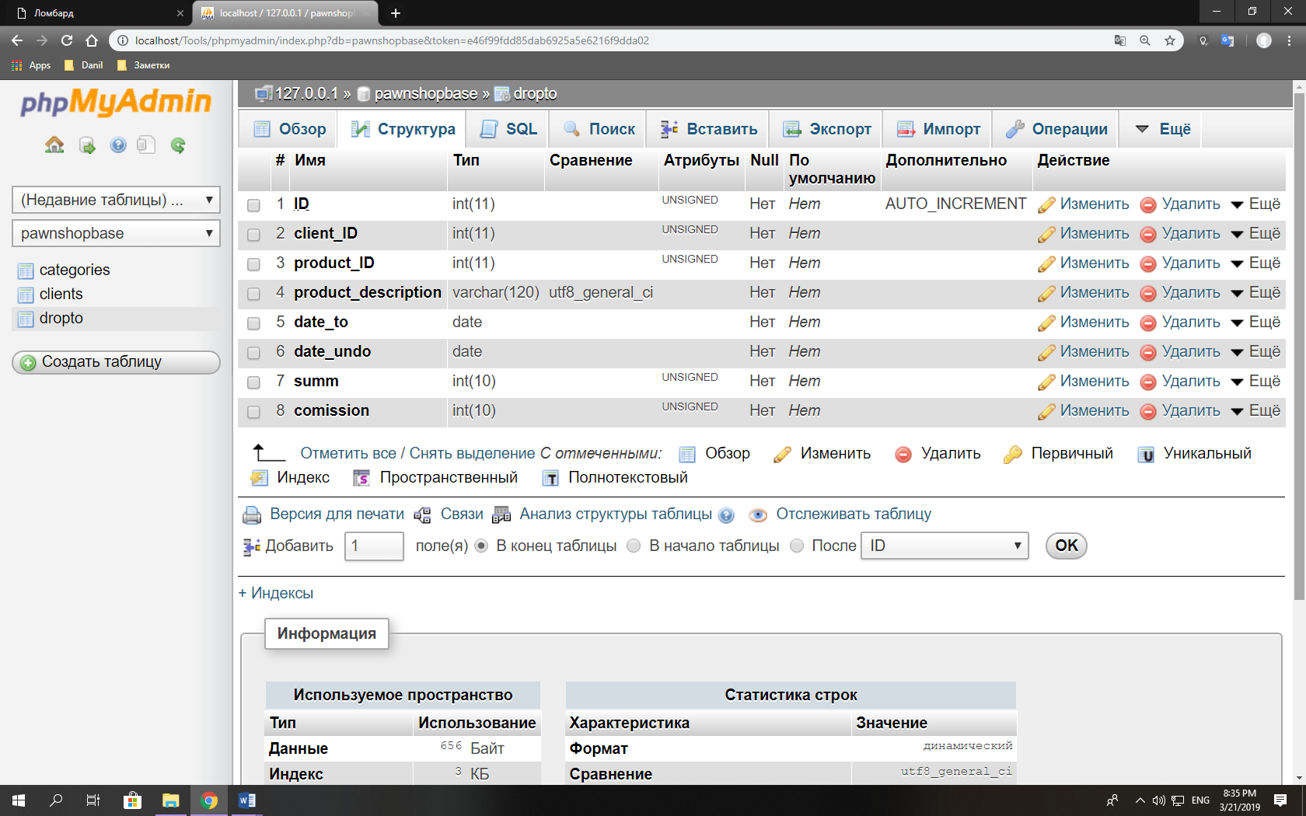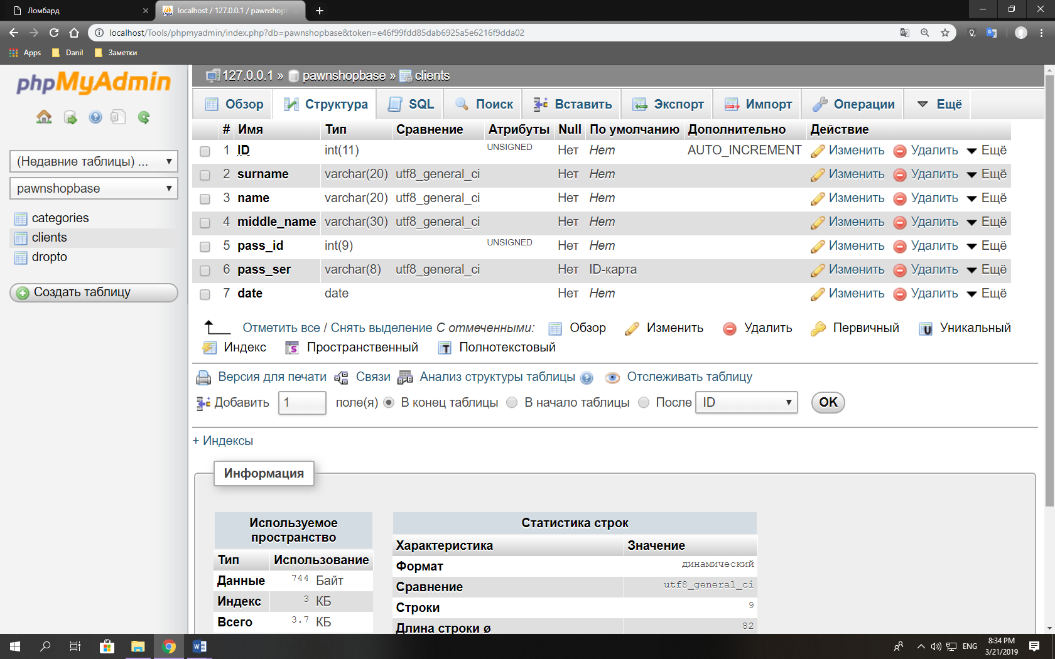

Рисунок 5. Структура таблицы сдач в ломбард

Рисунок 4. Структура таблицы клиентов

# **Описание интерфейса**

При запуске сайта мы видим список запросов, манипулирующих данными таблиц. А именно (смотреть на скриншот):

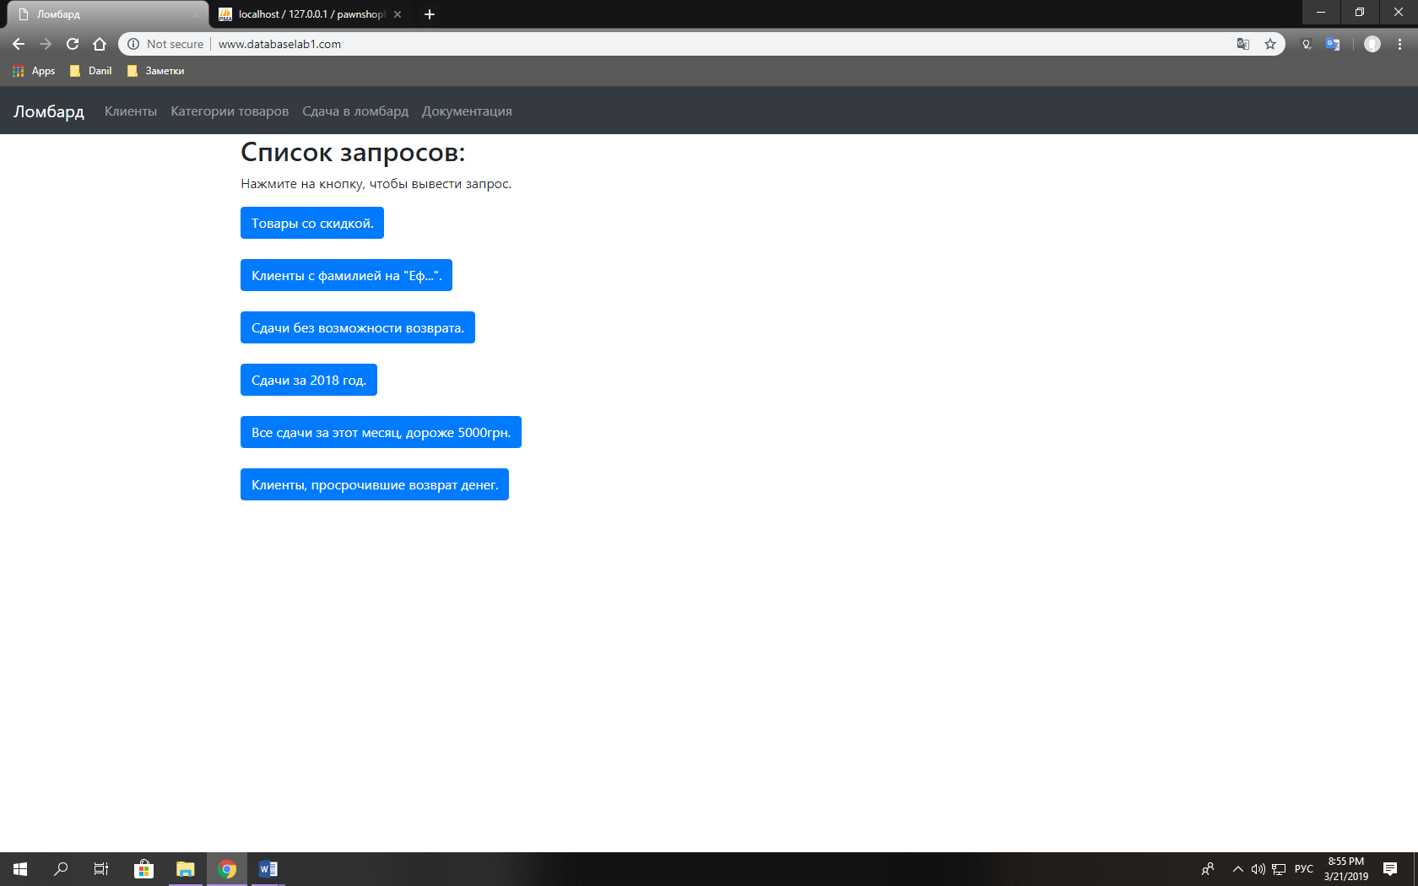

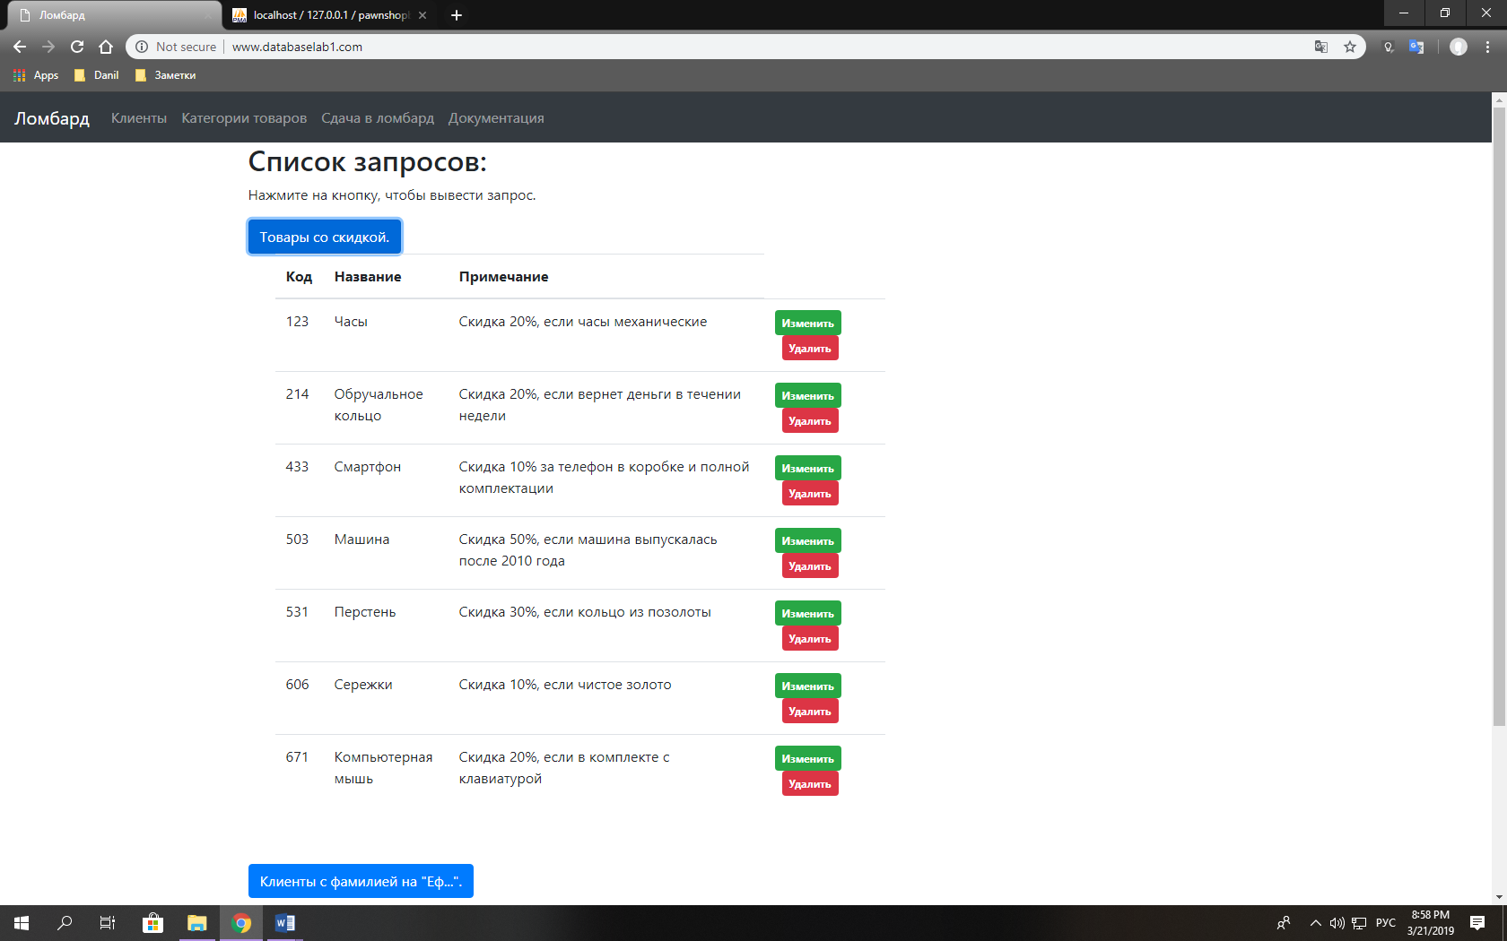Нажав на кнопку «Товары со скидкой» мы получим таблицу, которая отобразит данный запрос. Аналогично для других кнопок:

Рисунок 7. Вывод запроса "Товары со скидкой"

Рисунок 6. Интерфейс стартовой страницы

Нажав на кнопки «изменить» или «удалить» мы можем изменить и удалить данную запись соответсвенно:

**Изменение:**

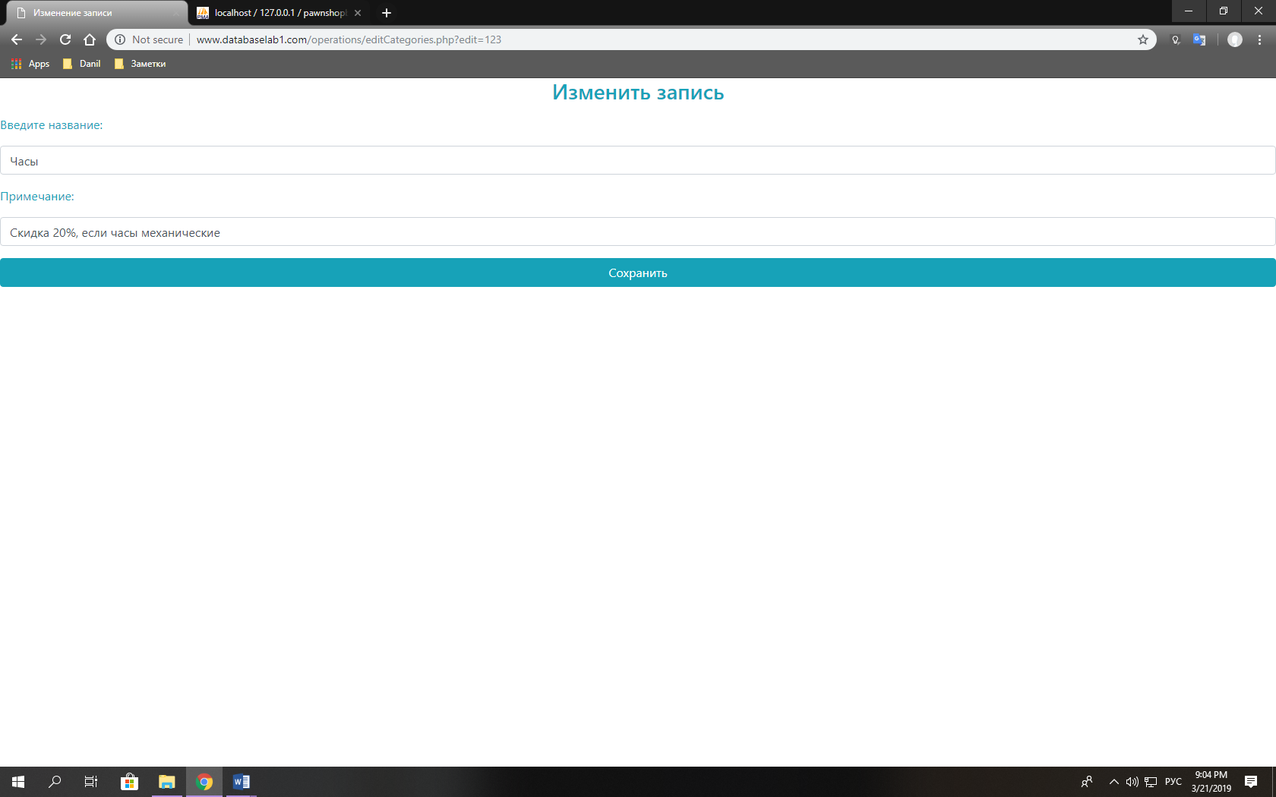Нажав кнопку изменить на первой записи с номером 123, нас перенесет на страницу с формой редактирования записи:

Рисунок 8. Форма изменения данных в записи

Изменив данные записи нам нужно нажать кнопку «сохранить»:

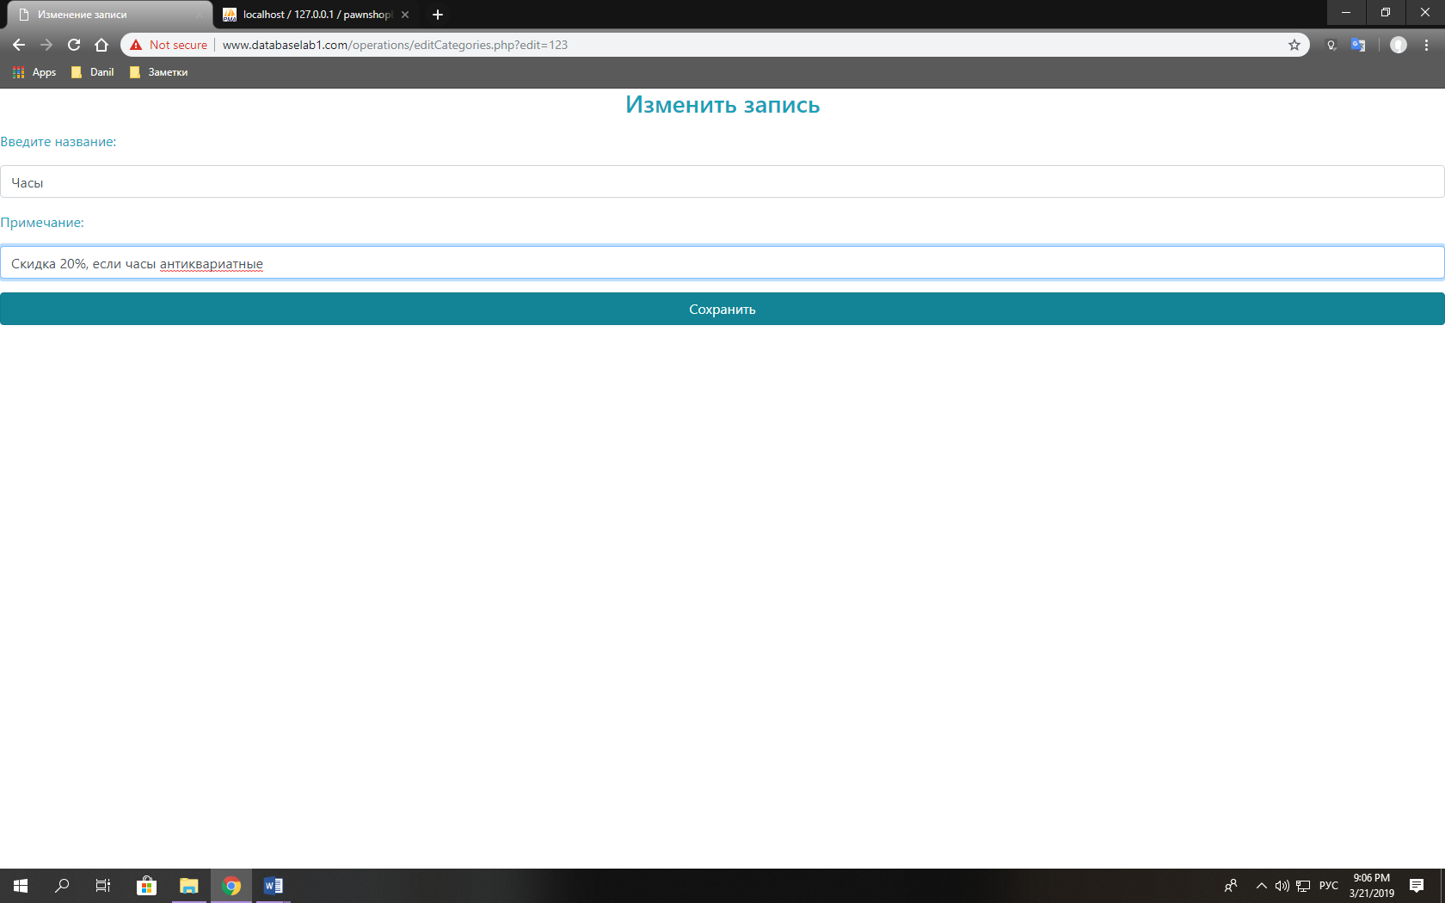

Рисунок 9. Изменение данных

После нас переносит на страницу с полной таблицей категорий товаров, где мы можем заметить нашу измененную запись и сообщение, что запись была изменена:

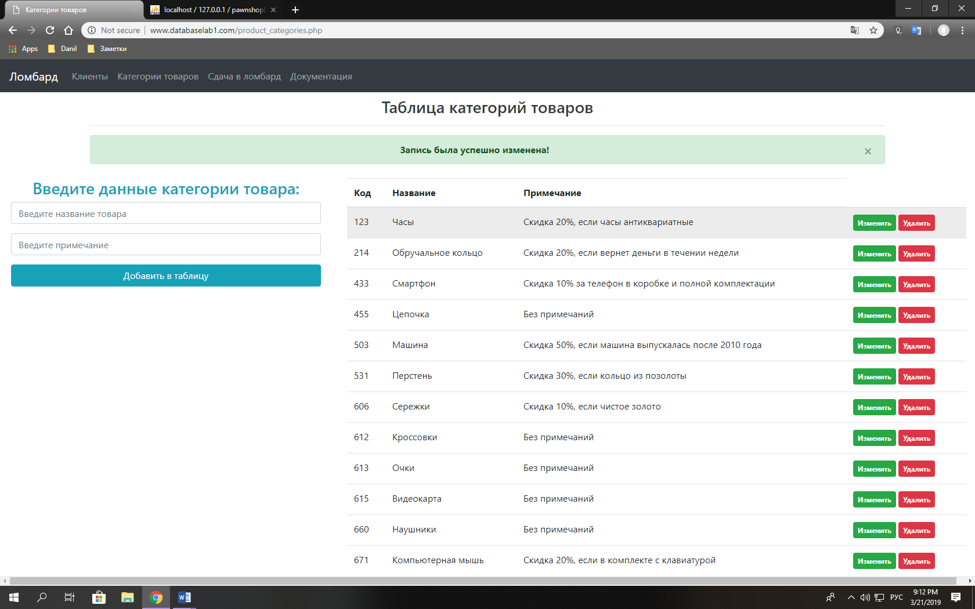Изменения аналогино работают и для других таблиц.

Рисунок 10.Таблица категорий товаров после изменения

**Удаление:**

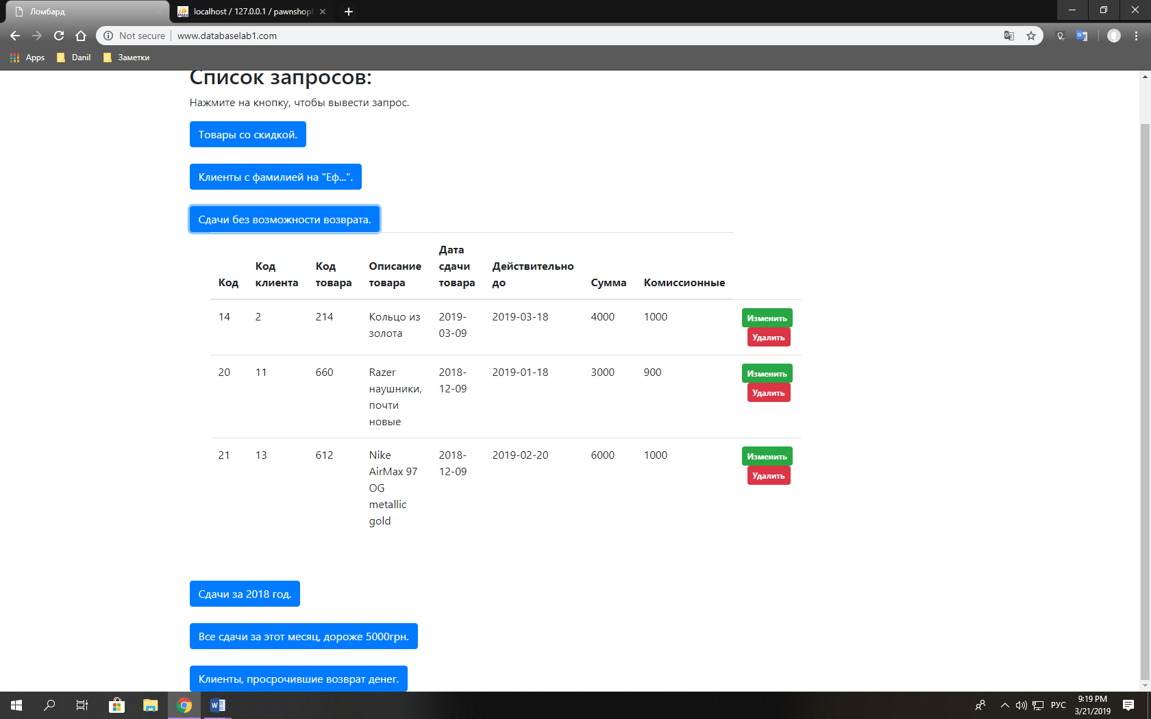Удаление будем демонстрировать на другом запросе, а именно на запросе «Сдачи без возможности возврата»:

Рисунок 11.Сдачи без возможности возврата

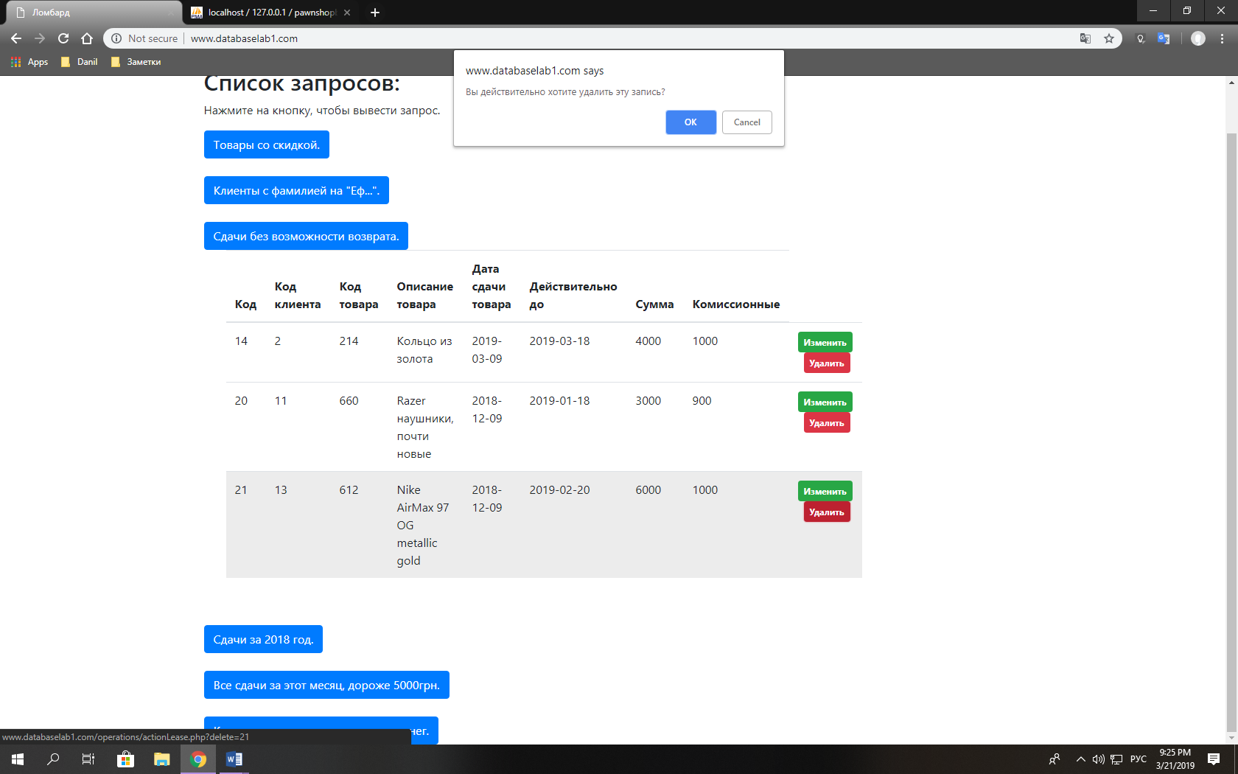Нажав кнопку удалить у нас высветится запрос, который спрашивает, действительно ли мы хотим удалить эту запись:

Рисунок 12. Сообщение об удалени

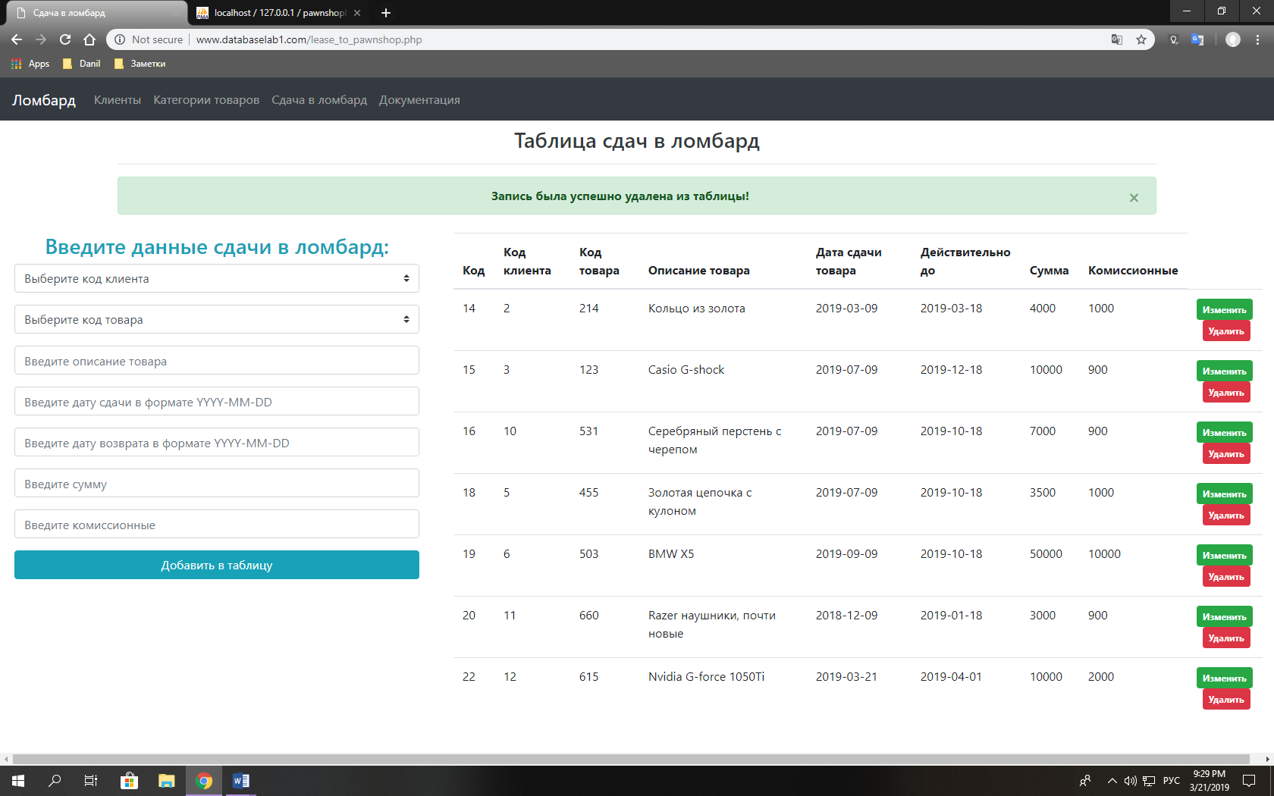Нажав ОК нас перенесет на страницу с таблицей сдач товаров с сообщением об успешном удалении:

Удаление аналогично для всех других таблиц.

Рисунок 13. Таблица сдач товаров

**Навигация:**

Также у нас сверху сайта имеется навигационная панель, с помощью которой мы можем перемещаться между страниц сайта.

А именно: Клиенты, Категории товаров, Сдача в ломбард и Документация.

Рассмотрим пример страницы на странице «Клиенты», т.к. другие страницы с таблицами уже были задействованы и показаны в документации.

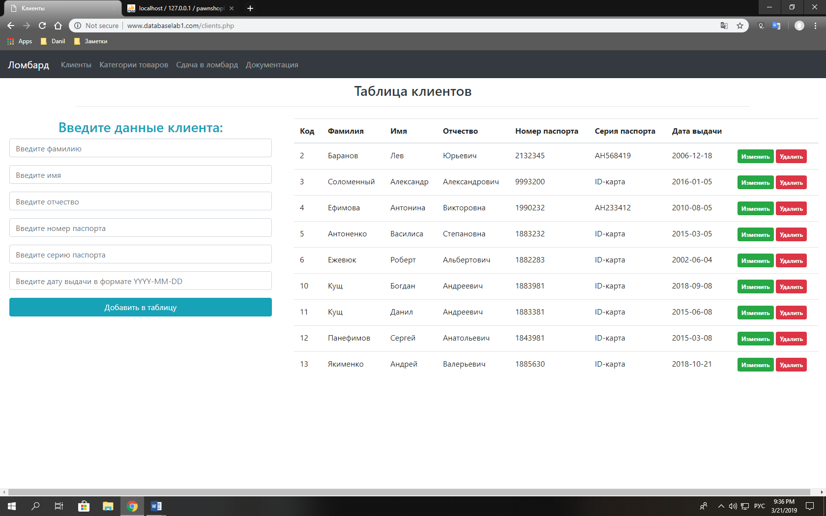

Рисунок 14. Таблица клиентов

Здесь есть таблица, собственно, клиентов с функциями удаления и изменения, ранее рассмотренными и также форма для добавления записи.

Остановимся на ней подробнее.

**Добавления записей:**

В форме есть поля, соответствующие всем полям в таблице, кроме ИД номера, т.к. он автоматически присваивается записи.

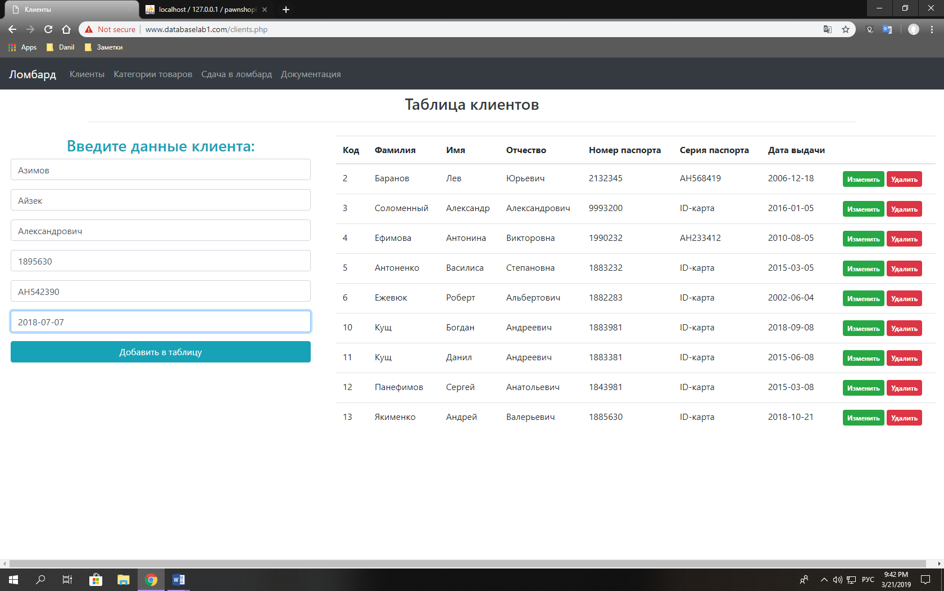Заполнив поля и нажав «добавить в таблицу» мы увидим следующее:

Рисунок 15. Страница до добавления новой записи, форма с новыми данными

Страница после добавления записи:

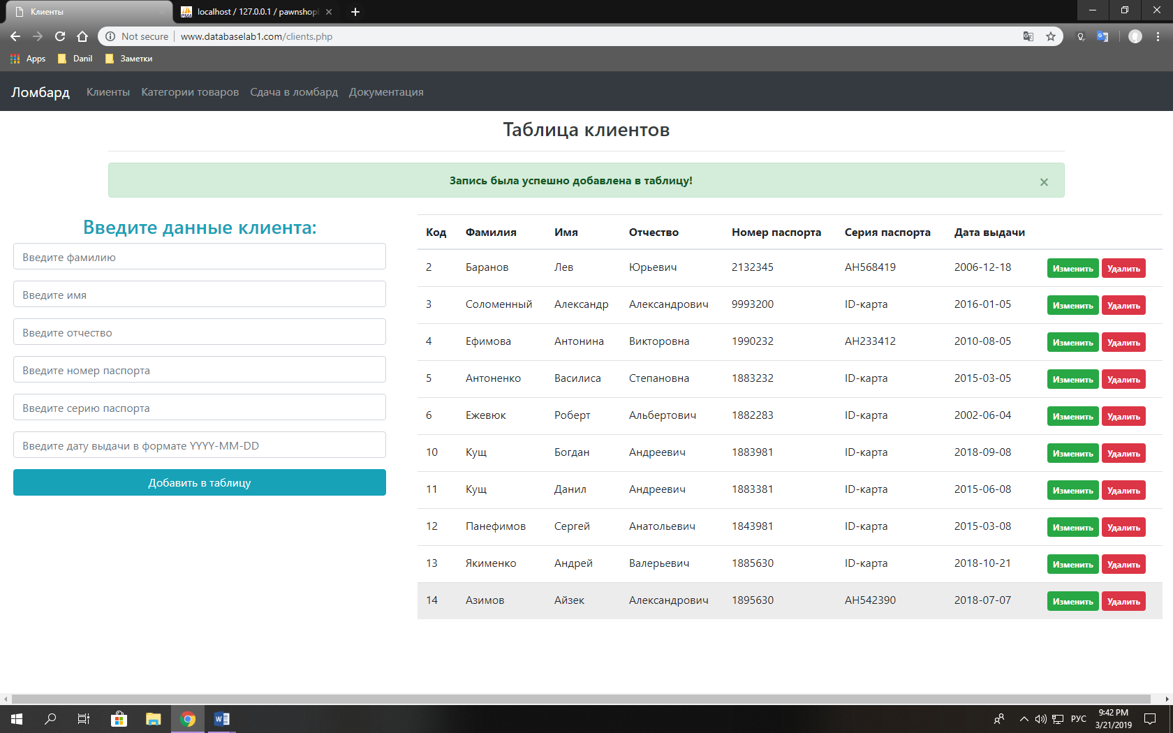Как мы видим запись была успешно добавлена, сообщения сообщило об этом, все прекрасно.

Рисунок 16. Страница после добавления записи

Осталось проверить, сможем ли мы сфальсифицировать данные. При попытке ввести данные, например существующий уже номер паспорта, мы получим сообщение об ошибке. Наример такую:

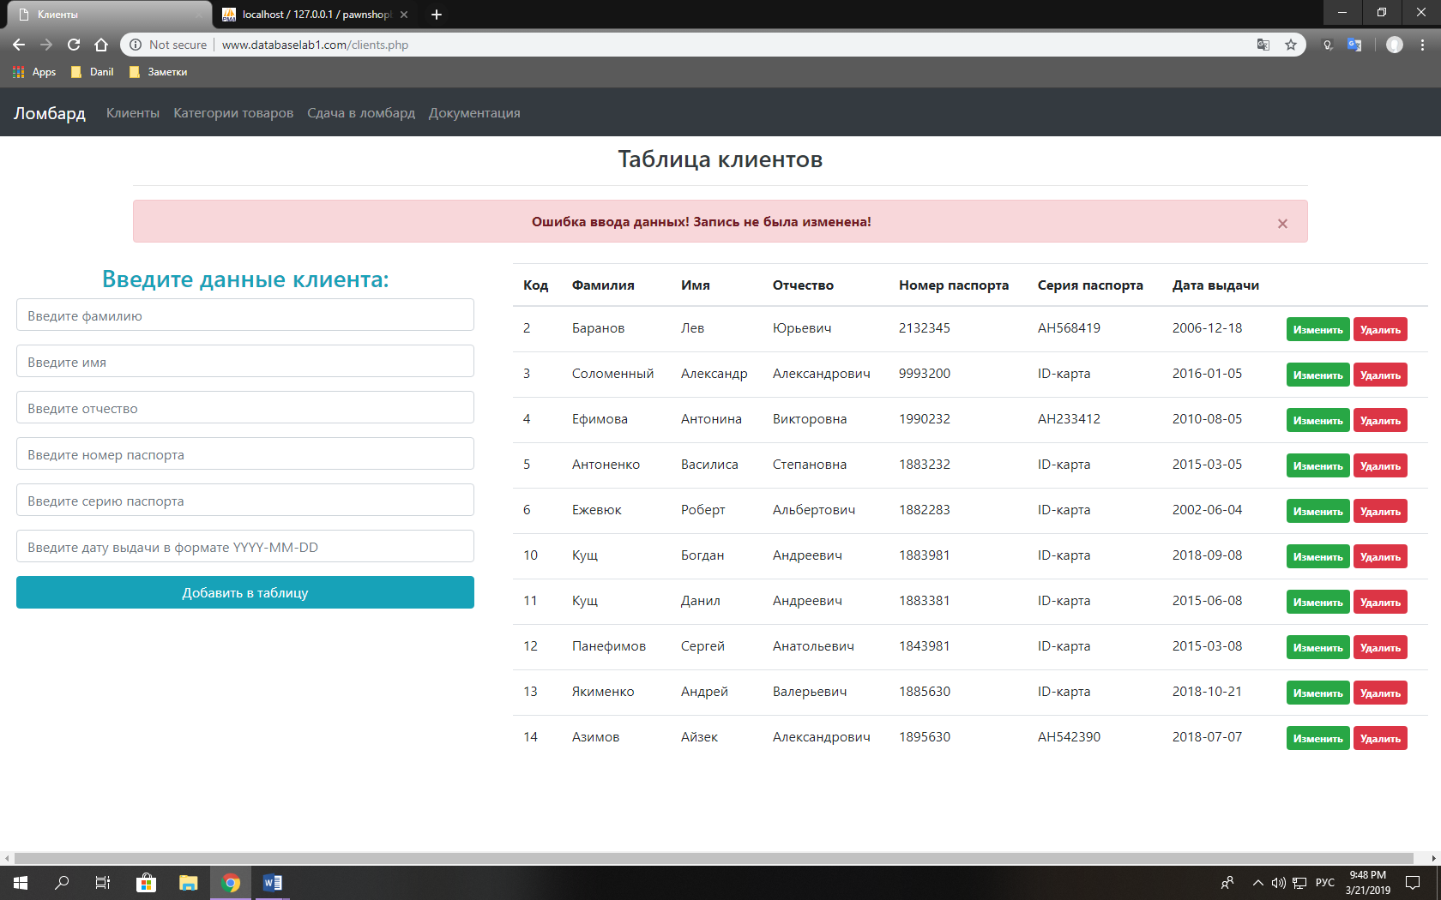

Рисунок 17. Сообщение об ошибке в изменении данных

# **Вывод**

Теперь вы знаете как работать с данным сайтом и выполнять запросы. Как добавлять, удалять и изменять записи в таблицах. Поставленная задача была выполнена. Удачных вам баз данных.